Отзыв
о выпускной квалификационной работе Юлии Юрьевны Вакуленко
«Согласование по числу в ментальной грамматике
(экспериментальное исследование на материале русского языка)»,
представленной на соискание ученой степени магистра лингвистики
Работа Юлии Юрьевны Вакуленко посвящена интерференционным ошибкам в предикативном согласовании по числу. Изучение грамматических и семантических факторов, влияющих на порождение и восприятие таких ошибок, проливает свет на принципы работы ментальной грамматики. Важной особенностью работы Юлии Юрьевны является то, что для исследования выбрана широко обсуждаемая в мировой психолингвистике проблема, что определяет актуальность работы, но при этом изучены такие аспекты этой проблемы, которые не были затронуты ранее, что определяет новизну и теоретическую значимость работы.
В работе описан эксперимент, в котором ставилась задача индуцировать ошибки в согласовании по числу между подлежащим и сказуемым в русском языке. По результатам этого эксперимента Юлия Юрьевна делает ряд важных выводов о том, как в реальном времени идет процесс предикативного согласования, а также о том, как в ментальной грамматике представлена грамматическая омонимия, т.е. совпадающие формы в рамках одной парадигмы.
Юлия Юрьевна имеет две публикации по теме работы:
1. Согласование по числу в ментальной грамматике: экспериментальное исследование на материале русского языка // Сборник VII Научно-практической конференции «Язык. Культура. Коммуникация». Челябинск: ЮУрГУ. 2012. С. 32—33.
2. Явление интерференции в согласовании по числу на материале русского языка // Сборник VIII Научно-практической конференции «Язык. Культура. Коммуникация». Челябинск: ЮУрГУ. 2013. В печати.
Основные положения работы обсуждались VII и VIII Международных научно-практических конференциях «Язык. Культура. Коммуникация» (Челябинск, ЮУрГУ, 2012 и 2013 годы).
В работе Юлии Юрьевны представлен обзор ряда предыдущих исследований по избранной теме и показано, как полученные в ходе эксперимента результаты соотносятся со сделанными в них выводами. В частности, работа предлагает ряд новых аргументов в пользу одной из двух основных существующих на данный момент моделей согласования в реальном времени и заставляет пересмотреть роль морфологически неоднозначных форм в построении синтаксической структуры предложения. Планирование и проведение эксперимента, анализ и описание полученных данных сделаны грамотно. Как научный руководитель я полностью удовлетворена выпускной квалификационной работой Юлии Юрьевны, эта работа является законченной, и полученные результаты соответствуют поставленным задачам.
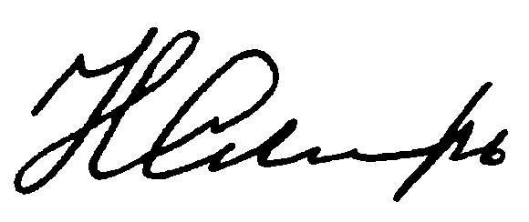

07.06.2012
к.ф.н. Н.А. Слюсарь

